Лето – известно нам как время отпусков, его ждут и дети и взрослые.  Лето – особенный период в жизни ребенка, широко открывающий дверь в мир природы, дающий малышу, при поддержке взрослых, уникальную возможность новых открытий, общения.  Взрослые имеют большой опыт летнего отдыха в городе и на даче, на берегу реки или моря. Маленькие дети, такого опыта не имеют и ждут идей от взрослых. Дошкольникам радостно отдыхать как на море, где можно загорать, купаться, играть с водой, так и на даче или в деревне с родителями или бабушкой и дедушкой.  Отдых должен быть полноценным и воспоминания о нем должны остаться только приятные. Чтобы так и было родители не должны забывать о правилах безопасного поведения детей в местах отдыха. С этими правилами следует ознакомить и детей.  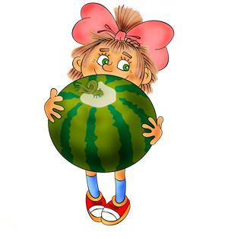  Правила безопасности детей  на отдыхе в летний период:  Помните, что с 10-00 и до 17-00 солнце очень активное. В это время желательно находиться в тени. Без головного убора не стоит выходить из дома. Чередуйте время пребывания на солнце с играми в тени.  - Следите за скоропортящимися продуктами и храните их в холодильнике. Кушать овощи и фрукты можно только после того как их помоют.  - Напоминайте детям о необходимости мыть руки перед едой.  - Учите детей переходить дорогу только по сигналу светофора.  - Напомните правила поведения на детской игровой площадке. Выбирайте безопасные игровые площадки. Прежде чем посадить малыша на качели, убедитесь, что они в исправном состоянии.  - Не позволяйте детям брать спички, разводить костры без присутствия взрослых. Объясните опасность такого занятия.  - Не допустите обезвоживание организма. Чаще давайте детям пить очищенную воду. В жаркие дни можно распылять на тело воду из пульверизатора. |  | В жаркую погоду необходимо выбирать одежду из натуральных тканей. Одевайте детей по погоде.  -Напоминайте детям, что не все, что привлекательно выглядит, является съедобным. Брать в рот ничего незнакомое нельзя.  -Напомнить детям о правилах поведения с насекомыми.  -Купаться в открытом водоеме можно только под присмотром взрослого.  Правила поведения на воде:  -Купаться дети должны только под присмотром взрослого;  -Ребенок должен быть обязательно в плавательном жилете или нарукавниках;  -Игры детей должны быть только над водой;  -Нельзя заплывать за буйки и нырять в неизвестных местах водоема;  -Время пребывания ребенка в воде ограниченно, чтобы не допустить переохлаждения;  -Кожу ребенка необходимо смазать специальными солнцезащитными средствами, чтобы избежать солнечных ожогов.  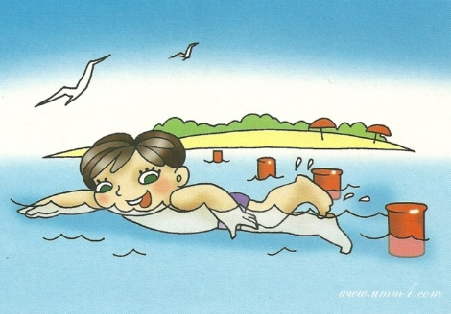  Гуляя с ребенком, напоминайте правила поведения в природе и сами неукоснительно выполняйте их.  Правила очень просты:  - не срывайте и не позволяйте своему ребенку брать в руки незнакомые растения и грибы. Они могут быть ядовитыми!  - не пейте воду из открытых источников – ручьев, озер, реки;  - в солнечную погоду, особенно, если планируете, отдых на воде, не забудьте надеть головной убор и обработать кожу солнцезащитным средством;  - примите все меры защиты от насекомых: надевайте длинные брюки, рубашку с длинным рукавом, головной убор, используйте репелленты. А если собираетесь ночевать в палатке, не забудьте взять с собой сетку;  - не забудьте взять влажные салфетки, чтобы иметь возможность «помыть» руки в условиях отсутствия воды.  - не разбрасывайте фантики, бутылки и другой мусор;  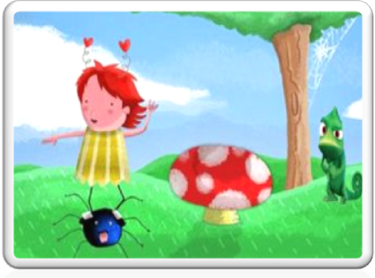 |  | Д  Ош  К  О  Л  Ь  Н  О  Е  О  Б  Р  А  З  О  В  А  Т  Е  Л  Ь  Н  О  Е  У  Ч  Р  Е  Ж  Д  Е  Н  И  Е  МДОУ детский сад № 8  «ЗВЁЗДОЧКА»  Буклет для родителей  «Организация безопасного летнего отдыха»  Подготовила: воспитатель  Кучерова В..В.  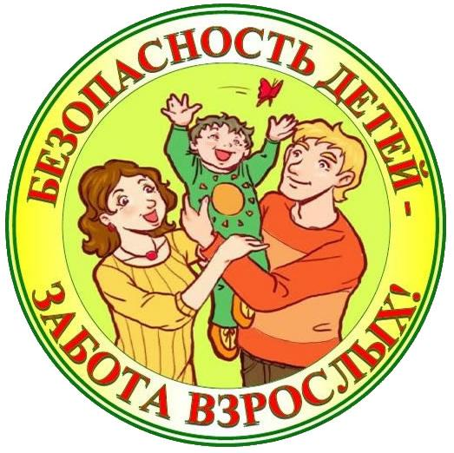  ст. Егорлыкская  В поездку на поезде нужно взять настольные игры, книги, не забывая о физкультурных минутках - комплексах упражнений, которые можно выполнять в ограниченном пространстве, для ребенка 5-7 лет это может быть следующая гимнастика:  1. «Потянись». И.п. - лежа на спине (на нижней полке), руки вдоль туловища. Поднять руки вверх и потянуться как можно сильнее (напрячь мышцы всего тела), вернуться в и.п. носки ног раскинуть - расслабиться (четыре-пять раз).  2. «Веселые ноги». И.п. - лежа на животе, подбородок на согнутых в локтевых суставах руках. Попеременное сгибание и разгибание ног (не менее 30 раз).  3. «Велосипед». И.п. - лежа на спине, руки за головой. Имитация езды на велосипеде в чередовании с отдыхом (два-три раза по 15 секунд).  4. «Пружинка». И.п. - стоя лицом к окну, держаться двумя руками за край стола. Выполнять полуприседы (восемь-десять раз).  5. «Дотянись до полки». И.п. - стоя лицом к полке, руки опущены. Подняться на носки и достать руками верхнюю полку - вдох, вернуться в и.п. - выдох (пять-шесть раз).  Внимание! Все упражнения ребенок должен выполнять в присутствии взрослого, при его непосредственной помощи и страховке.

